En algunas combinaciones (dejamos el recuadro central en blanco, o añadiendo un cero), en vez de un triángulo, nos dice que es un círculo.

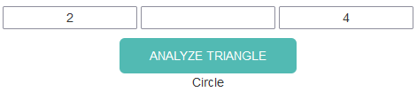

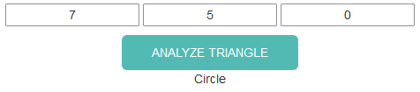

A veces, escribiendo un cero, o dejando el recuadro en blanco, nos dice que es un triángulo isósceles, aun sabiendo que falta el valor de uno de los lados.

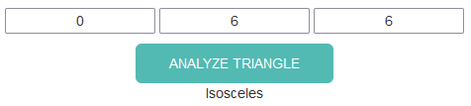

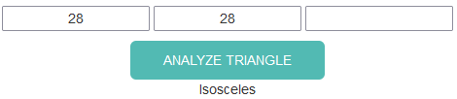

Si escribimos una letra o caracteres no numéricos, el programa nos avisa de que debemos de introducir un valor numérico.

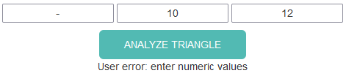

Si el valor del recuadro central es mayor al doble del lado más grande de los otros 2 lados, nos devuelve un mensaje de que no es un triángulo:

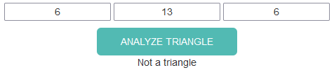

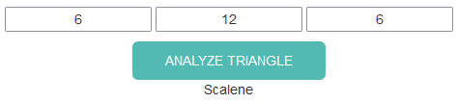

Si escribimos todo ceros o dejamos el recuadro en blanco, nos dice que se trata de un triángulo equilátero.

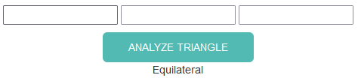

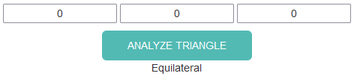

Al escribir valores negativos, el programa nos avisa de que no están permitidos.

